บทที่ 15
โรคและอันตรายของการดำน้ำและการรักษา
Hyperbaric Oxygen Therapy
พรเอนก ตาดทอง

มนุษย์เป็นนักสำรวจที่มีความทะเยอทะยานสูง ประกอบกับพื้นที่ผิวของโลกสามในสี่เป็นน้ำ จึงทำให้มนุษย์พยายามที่จะลงไปสำรวจในน้ำมาตั้งแต่มีประวัติศาสตร์ของมนุษย์ขึ้นมาบนโลกนี้ อีกทั้งในภาวะปัจจุบันปริมาณประชากรของโลกเพิ่มขึ้นอย่างไม่หยุดยั้ง ทำให้มนุษย์ต้องหาแหล่งอาหาร ที่อยู่อาศัยใหม่เพิ่มจากบนแผ่นดินอันได้แก่ใต้น้ำและใต้ดิน แต่ร่างกายของมนุษย์ไม่ได้ถูกสร้างให้ใช้ชีวิตภายใต้ความกดดันอันเกิดจากการอยู่ใต้น้ำหรือใต้ดิน ปัญหาในร่างกายมนุษย์จึงเกิดขึ้น ปัญหาเหล่านี้คือที่มาของวิชาเวชศาสตร์ใต้น้ำซึ่งจัดเป็นวิชาใหม่เมื่อเทียบกับวิชาการแพทย์ในสาขาอื่น ทั้งนี้เนื่องจากการอยู่ใต้น้ำหรือใต้ดินยังไม่ถือเป็นเรื่องปกติสำหรับมนุษย์ในสมัยนี้ วิชานี้จึงเป็นที่รู้จักและสนใจเฉพาะในกลุ่มของคนบางกลุ่มเท่านั้น เช่น นักดำน้ำ นักสำรวจใต้น้ำ หรือใต้ดิน คนทำงานใต้ดิน เป็นต้น หน่วยงานที่รับผิดชอบในการให้ความรู้ในด้านเวชศาสตร์ใต้น้ำและดูแลสุขภาพของผู้ปฏิบัติงานดังกล่าวจึงมีไม่มาก สำหรับประเทศไทยมีเพียงหน่วยงานเดียวคือ กองเวชศาสตร์ใต้น้ำและการบิน กรมแพทย์ทหารเรือ

ความรู้เบื้องต้นสำหรับวิชาเวชศาสตร์ใต้น้ำ
มาตรวัด (Measurement)
อุณหภูมิ มาตรวัดอุณหภูมิในวิชาเวชศาสตร์ใต้น้ำประกอบด้วย 4 ระบบ คือ
Fahrenheit (F) มีจุดน้ำเดือดที่ 212 และจุดเยือกแข็งที่ 32
Celsius (C) มีจุดน้ำเดือดที่ 100 และจุดเยือกแข็งที่ 0
Kelvin (K) มีจุดน้ำเดือดที่ 373 และจุดเยือกแข็งที่ 273
Rankine (R) มีจุดน้ำเดือดที่ 672 และจุดเยือกแข็งที่ 492
ความสัมพันธ์ของระบบต่างๆ

Kelvin ( K ) = C + 273
Rankine ( R ) = F + 460

การวัดปริมาตรของก๊าซ Standard cubic feet (scf) หมายถึงปริมาณของก๊าซภายใต้ความดันและอุณหภูมิที่กำหนด เช่น 1 scf ของอากาศหมายถึง ปริมาณอากาศ 1 ลูกบาศก์ฟุต ที่อุณหภูมิ 60 องศาฟาเรนไฮท์ ที่ความดัน 14.696 ปอนด์ต่อตารางนิ้ว
ความดัน (Pressure) หมายถึงแรงที่มากระทำต่อหนึ่งหน่วยพื้นที่ ในระบบอังกฤษใช้เป็นปอนด์ต่อหนึ่งตารางนิ้ว (PSI) และในระบบมาตรฐาน หรือ System International (SI) ใช้เป็นนิวตันต่อตารางเซนติเมตร (N/cm²)
Atmospheric Pressure หมายถึงความดัน 1 บรรยากาศซึ่งมีค่าเท่ากับ 14.7 psi. หรือความลึกของน้ำทะเล 33 ฟุต (Feet in seawater fsw.) ดังนั้นจึงกล่าวได้ว่าทุกๆ ความลึก 33 ฟุตในน้ำทะเล ความดันของน้ำจะเพิ่มขึ้น 1 บรรยากาศ
Gauge pressure หมายถึงค่าความดันที่อ่านได้จากมาตรวัด ซึ่งเป็นค่าที่ไม่ได้รวมเอาความดันของบรรยากาศปกติด้วย
Absolute pressure หมายถึงค่าของความดันที่แท้จริงที่กระทำต่อหนึ่งหน่วยพื้นที่ ซึ่งจะมีค่าเท่ากับ Gauge pressure บวกกับ Atmospheric pressure ตัวอย่างเช่น ที่ระดับความลึก 33 ฟุตของน้ำทะเล Gauge pressure จะเท่ากับ 1 บรรยากาศ เมื่อรวม atmospheric pressure ซึ่งหมายถึงความดันบรรยากาศที่ระดับน้ำทะเลจะได้ absolute pressure เท่ากับ 2 บรรยากาศ ในขณะที่ระดับความลึก 33 ฟุตของน้ำในทะเลสาบบนภูเขาสูง Gauge pressure อาจวัดได้ 0.9 บรรยากาศเพราะมีความหนาแน่นน้อยกว่าน้ำทะเล และเมื่อรวม atmospheric pressure ซึ่งมีค่าประมาณ 0.7 บรรยากาศ เนื่องจากอากาศเบาบางลง ค่า absolute pressure จะเท่ากับ 1.6 บรรยากาศ

โรคและอันตรายจากการดำน้ำและการรักษา

อันตรายจากการดำน้ำแบ่งเป็นหัวข้อตามการรักษาได้สองกลุ่มคือ ความผิดปกติที่ไม่ต้องรักษาด้วย Hyperbaric Chamber และความผิดปกติที่ต้องรักษาด้วย Hyperbaric Chamber ความผิดปกติที่ไม่ต้องรักษาด้วย Hyperbaric Chamber¹⁻⁴

1. Breathing Gas Disorders
1.1 Oxygen Deficiency (Hypoxia) มีอาการดังนี้คือ Lack of concentration, Lack of muscle control, Inability to perform delicate or skill-requiring tasks, Drowsiness, Weakness, Euphoria, Loss of consciousness สาเหตุมักเกิดจากการส่งอากาศหายใจให้นักดำน้ำขัดข้องในกรณีที่ดำน้ำแบบ surface-supply ในกรณีที่นักดำน้ำไม่สามารถโต้ตอบกับผู้ควบคุมได้เป็นปกติ ให้สันนิษฐานไว้ก่อนว่าเกิดจาก Oxygen deficiency
1.2 Carbon Monoxide Poisoning สาเหตุมักเกิดจากการปนเปื้อนของอากาศที่หายใจกับท่อไอเสีย นักดำน้ำจะมีอาการปวดศีรษะ คลื่นไส้ อาเจียน
1.3 Carbon Dioxide Toxicity (Hypercapnia) อาจมีการขาดออกซิเจนร่วมด้วยหรือไม่ก็ได้ นักดำน้ำอาจรู้สึกสับสนก่อนหมดสติ การรักษากลุ่มอาการดังกล่าวทำได้โดยให้หายใจด้วยออกซิเจน 100% และยกเลิกการดำ
1.4 Oxygen Toxicity อาจเกิดได้ทั้ง Pulmonary Oxygen Toxicity หรือ CNS Oxygen Toxicity CNS Oxygen Toxicity มีอาการดังนี้คือ Tunnel vision, Tinnitus, Nausea, Vomiting, Muscle twitching, Irritability, Dizziness, Convulsion โดยปกติการเกิด oxygen toxicity จะเกิดเมื่อนักดำน้ำต้องหายใจด้วยออกซิเจนเกินกว่า 1.6 ata.ซึ่งมีค่าเท่ากับการหายใจด้วยอากาศปกติในระดับความลึกประมาณ 220 ฟุต
1.5 Nitrogen Narcosis เกิดจากการหายใจเอา inert gases ซึ่งปกติได้แก่ไนโตรเจนภายใต้ความกดดันขณะดำน้ำ ในบรรยากาศปกติไนโตรเจนไม่ได้ทำปฏิกิริยาใดๆ กับร่างกาย แต่ภายใต้ความกดดันที่เพิ่มขึ้น ไนโตรเจนจะมีผลต่อการทำงานของระบบประสาท อาการของ Nitrogen Narcosis ได้แก่ Loss of judgement or skill, A false feeling of well-being, Lack of concern for job or safety, Apparent stupidity, Inappropriate laughter, Tingling and vague numbness of lips, gums and leg การรักษา Nitrogen Narcosis ทำได้โดยการลดความดันของไนโตรเจนซึ่งได้แก่ การลดระดับความลึกหรือเปลี่ยนก๊าซที่หายใจเป็นฮีเลี่ยม (80% ฮีเลี่ยม 20% ออกซิเจน) แทนเมื่อมีการดำน้ำลึก
2. Pulmonary Overinflation Syndromes (POIS)
Pulmonary Overinflation Syndromes หรือ POIS เป็นกลุ่มอาการที่เกิดจากการขยายตัวของก๊าซภายในปอดในขณะที่นักดำน้ำดำขึ้น ก๊าซภายในปอดจะขยายตัวจนอาจทำให้เกิดอันตรายของปอดและชีวิตได้ กลุ่มอาการนี้ประกอบด้วย
  - Mediastinal and Subcutaneous Emphysema เกิดจากการขยายตัวของก๊าซทำให้มีการฉีกขาดของเนื้อปอดเข้ามาใน Mediastinum นักดำน้ำจะมีอาการเจ็บแน่นหน้าอก ไอ เจ็บหน้าอกเวลากลืน ร้าวไปที่คอและไหล่ เมื่อก๊าซนั้นขยายและเคลื่อนตัวจาก Mediastinum เข้าสู่ผิวหนังบริเวณคอและไหล่ก็จะทำให้เกิดอาการที่เรียกว่า subcutaneous emphysema นักดำน้ำจะเกิดอาการแน่นบริเวณลำคอ ไหล่ กลืนลำบาก เสียงเปลี่ยน ในบางรายจะคลำ crepitation ได้ชัดเจน ในกรณีที่เป็นไม่มากอาจให้การรักษาเพียง symptomatic treatment แต่ในรายที่รุนแรงอาจต้องใช้ Hyperbaric chamber
  - Pneumothorax เป็นภาวะที่ก๊าซขยายตัวแล้วทำให้ visceral pleura มีการฉีกขาด ก๊าซที่หายใจจึงเข้าไปใน pleural cavity นักดำน้ำจะมีอาการเจ็บแปล๊บที่หน้าอกด้านใดด้านหนึ่ง บางครั้งร้าวมาที่ไหล่ หลัง เมื่อหายใจเข้าอาการปวดจะมากขึ้น อาการเหล่านี้จะเป็นมากขึ้นเมื่อนักดำน้ำดำขึ้น เนื่องจากก๊าซในปอดขยายตัวมากขึ้นตามความดันของน้ำที่ลดลง การรักษาทำได้เช่นเดียวกับ Pneumothorax ทั่วไป อาจต้องพิจารณาทำ chest drain ในรายที่เป็นมากหรือสงสัยว่าจะมีอาการของ Tension Pneumothorax
3. Barotrauma
Barotrauma หมายถึงกลุ่มอาการที่เกิดอันตรายกับร่างกายอันเนื่องมาจากความดันที่เพิ่มขึ้น กลุ่มอาการเหล่านี้จะมีอาการมากขึ้นเมื่อนักดำน้ำดำลง
4. Squeeze
4.1 Middle ear squeeze เป็น squeeze ที่พบได้บ่อยที่สุด สาเหตุเกิดจากการอุดกั้นของ Eustachian tubeหรือเกิดจากการพยายามทำ equalization ที่ไม่เหมาะสม พยาธิสภาพจะเกิดจากการตึงตัวของ tympanic membrane จนอาจทำให้มีการฉีกขาดของ tympanic membrane ได้
4.2 External ear squeeze เกิดจากการอุดกั้นของรูหูหรือ external ear ซึ่งอาจเกิดจากชุดที่นักดำน้ำแต่งตัวการรู้เท่าไม่ถึงการณ์พยายามใช้ ear plugs ในการดำน้ำหรือนักดำน้ำมี ear wax มากจนอุดกั้นรูหูในขณะที่ Eustachian tube ทำงานได้เป็นปกติ
4.3 Sinus squeeze เกิดจากการอุดกั้นของ meatus ของ sinus นั้นๆ
4.4 Lung squeeze เกิดจากการที่ก๊าซในปอดถูกอัดจนมีปริมาตรน้อยกว่า residual volume ซึ่งจะเกิดได้ในกรณีนักดำน้ำดำน้ำแบบ breathed diving เท่านั้น
4.5 Face mask squeeze เกิดจากการที่นักดำน้ำไม่สามารถปรับความดันในหน้ากากดำน้ำให้เท่ากับความความดันภายนอกที่เกิดจากความลึกของน้ำได้ อีกปัญหาหนึ่งที่พบได้จากความรู้เท่าไม่ถึงการณ์ของนักดำน้ำคือการนำเอาแว่นตาว่ายน้ำหรือ goggles ไปใช้ในการดำน้ำ แว่นตาว่ายน้ำเป็นอุปกรณ์ที่ไม่สามารถปรับความดันภายในได้เนื่องจากไม่ได้ครอบคลุมถึงรูจมูก เมื่อลงดำจึงเกิด squeeze ได้
ในการรักษา squeeze ทำได้ด้วยการหยุดการดำลง พยายามทำ Valsava ในกรณีของ Middle ear หรือ Sinus squeeze ถ้าอาการของ squeeze ยังไม่ดีขึ้น อาจต้องดำขึ้นมาประมาณ 10 ฟุตและพยายามทำ Valsava ซ้ำอีก ถ้ายังไม่ดีขึ้นอาจต้องยกเลิกการดำน้ำ
5. Gastrointestinal Distension เนื่องจากการขยายตัวของก๊าซ สาเหตุเกิดจากการที่นักดำน้ำกลืนเอา ก๊าซที่หายใจเข้าไปขณะดำน้ำ ทำให้มีปริมาณของก๊าซอยู่มากในกระเพาะอาหาร เมื่อนักดำน้ำดำขึ้นก๊าซจะขยายตัวทำให้รู้สึกแน่นท้อง
6. Ear Barotrauma Squeeze อาจทำให้เกิด Middle ear หรือ External ear squeeze ได้ ในกรณีที่มีความรุนแรงมากขึ้นอาจทำให้มีอันตรายต่ออวัยวะใกล้เคียงอื่นได้ ได้แก่ แก้วหูฉีก เมื่อเกิด squeeze นักดำน้ำจะมีอาการปวดหูมาก เมื่อมีแก้วหูฉีกอาการปวดจะหายไปในทันที ถ้าน้ำเข้าไปใน Middle ear อาจทำให้เกิด vertigo ได้ Inner Ear Barotrauma เกิดจากการฉีกขาดของ round window หรือ oval window ซึ่งเป็น membrane กั้นระหว่าง middle ear กับ inner ear นักดำน้ำจะมีอาการวิงเวียน (vertigo) hearing loss และ tinnitus
7. Disorders of Higher Function and Consciousness
เป็นกลุ่มอาการสำหรับนักดำน้ำที่มีผลกระทบต่อสมอง อาจเริ่มต้นจากมีอาการวิงเวียนจนกระทั่งถึงหมดสติได้ การยกเลิกการดำและขึ้นสู่ผิวน้ำอาจทำให้มีพยาธิสภาพมากขึ้น
8. Vertigo แบ่งออกเป็น Transient และ Persistent vertigo
Transient vertigo จะเกิดขึ้นนานเกินไม่ 1 นาที สาเหตุที่พบบ่อยคือ Caloric vertigo ซึ่งเกิดจากมีน้ำเย็นเข้าไปกระตุ้นในหูข้างหนึ่ง และ Alternobaric vertigo ซึ่งเกิดจากความดันในช่องหูสองข้างไม่เท่ากัน ส่วนPersistent vertigo มักเป็นนานกว่า 1 นาที สาเหตุอาจเกิดจาก inner ear barotrauma, decompression sickness หรือ arterial gas embolism
9. Thermal stress เกิดจากความแตกต่างของอุณหภูมิของน้ำกับอุณหภูมิของนักดำน้ำ ปัญหาของ Thermal stress จึงมีได้ทั้ง Hyperthermia และ Hypothermia
Hyperthermia อาการน้อยถึงปานกลางทำให้เกิดปวดศีรษะด้านหน้า คลื่นไส้ อาเจียน อ่อนเพลียมากกว่าปกติ ถ้าเป็นรุนแรงนักดำน้ำจะมีอาการ disorientation, tremors หมดสติหรือชัก Hypothermia อาการน้อยนักดำน้ำจะมีอาการ slurred speech, imbalance and poor judgement ในรายที่เป็นรุนแรงนักดำน้ำจะมีอาการมากขึ้นคือ shivering, decreased consciousness, irregular heartbeat, shallow pulse หรือ respiration
ความผิดปกติที่ต้องรักษาด้วย Hyperbaric Chamber
1. Arterial Gas Embolism (AGE) เป็นโรคที่จัดอยู่ในกลุ่ม Pulmonary Overinflation Syndromes เนื่องจากพยาธิสภาพเริ่มจากการขยายตัวของก๊าซในปอดจนทำให้มีการฉีกขาดของถุงลม ก๊าซจะเข้าไปในระบบไหลเวียนโลหิตกลายเป็นฟองอากาศเรียกว่า emboli ใน AGE สาเหตุอาจเกิดจากนักดำน้ำพยายามกลั้นหายใจขณะดำขึ้นหรือนักดำน้ำมีพยาธิสภาพที่ปอดเช่น lung abscess, lung tumor, lung cysts เป็นต้น เมื่อนักดำน้ำดำขึ้น air emboli ในระบบไหลเวียนโลหิตจะขยายตัว มีขนาดใหญ่ขึ้นจนสามารถอุดกั้นทางเดินโลหิตในตำแหน่งนั้นๆ ของร่างกายได้ ตำแหน่งที่พบบ่อยที่สุดคือระบบประสาทส่วนกลาง เนื่องจากมี blood pool สูงสุดในร่างกาย
เนื่องจากพยาธิสภาพเกิดจากการอุดกั้นทางเดินโลหิตโดยฟองอากาศ ดังนั้นอาการและอาการแสดงจึงเป็นได้หลายลักษณะ นักดำน้ำอาจจะหมดสติในขณะดำขึ้น ดังนั้นในกรณีที่นักดำน้ำที่หายใจด้วย compressed air (SCUBA or surface-supplied) หมดสติในระยะเวลาตั้งแต่ดำขึ้นจนถึง 10 นาทีบนผิวน้ำ ให้สงสัยไว้ก่อนว่าจะเป็น AGE นักดำน้ำที่เมื่อดำขึ้นแล้วมีอาการทางระบบประสาทส่วนกลาง เช่น ชา อ่อนแรง และคิดช้า ก็อาจคิดว่าเป็น AGE ได้ ข้อสังเกตของ AGE คือ ระยะเวลาที่เกิดจะรวดเร็วมาก ถ้าเกิน 10 นาทีหลังจากดำถึงผิวน้ำแล้วมีอาการมักจะไม่ใช่ AGE อาการมักเป็นรุนแรง มักเป็นอาการทางสมอง นักดำที่มีอาการปวดข้อหลังดำน้ำเสร็จมักจะไม่ใช่ AGE ความเร็วของการดำขึ้น โดยทั่วไปจะอยู่ในอัตรา 1-2 ฟุตต่อวินาที ต้องไม่เร็วไปกว่านี้และมีการหายใจออกอย่างต่อเนื่อง นักดำน้ำที่มีปัจจัยที่ทำให้ความยืดหยุ่นของปอดเสียไปเช่น สูบบุหรี่ อายุมาก มีประวัติว่าพยาธิสภาพที่ปอดเช่น Lung infection, Lung trauma เป็นต้น

การรักษาจึงจำเป็นที่จะต้องใช้ Hyperbaric Chamber เพื่อเพิ่มความดันให้กับนักดำน้ำทั้งนี้ก็เพื่อให้ความดันที่เพิ่มขึ้นทำให้ฟองอากาศมีขนาดเล็กลงจนสามารถผ่านในทางเดินโลหิตได้ อย่างไรก็ตามก่อนที่จะนำนักดำน้ำไปรักษาด้วย Hyperbaric Chamber การทำ Basic life support ก็เป็นสิ่งจำเป็นที่ลืมไม่ได้ การรักษาด้วย Hyperbaric Chamber จะเริ่มต้นที่ compression ในระดับความลึก 60 ฟุต ให้นักดำน้ำหายใจด้วยออกซิเจน 100% ถ้าอาการดีขึ้นก็ให้รักษาตาม U.S. Navy Diving Manual Table 6 (รูปที่ 15.1) แต่ถ้าอาการไม่ดีขึ้น ให้รักษาด้วย Table 6A

รูปที่ 15.1 U.S. Navy Diving Manual Table 6 and 6A

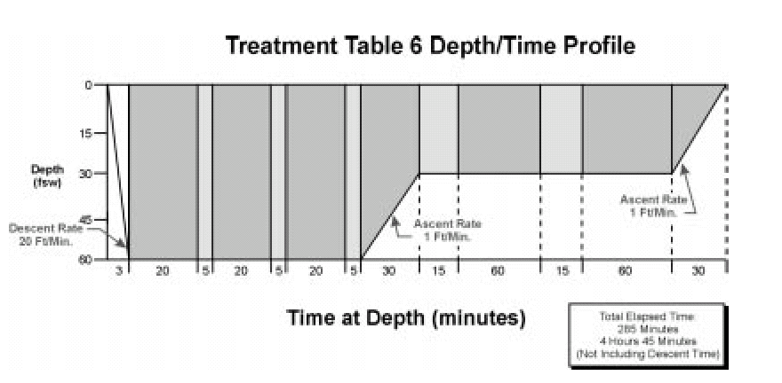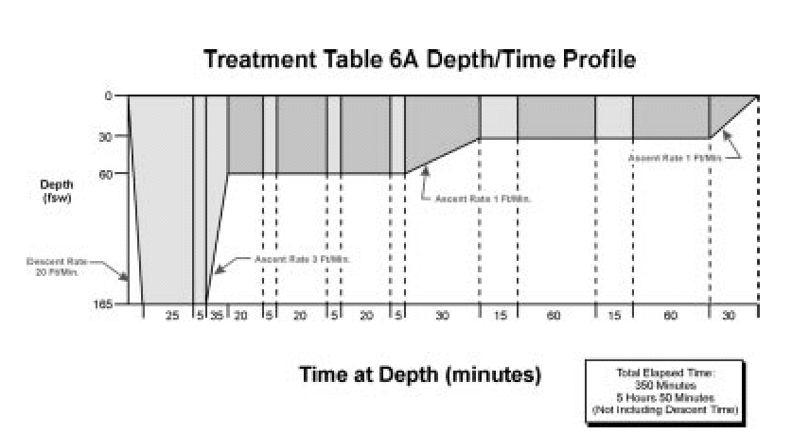

ภายหลังจากการรักษาด้วย Table 6 หรือ Table 6A แล้ว ถ้าผู้ป่วยยังมีพยาธิสภาพหลงเหลืออยู่อาจให้การรักษาด้วย HBO (Table 9) ต่อได้อีกจนกว่าอาการจะเป็นที่น่าพอใจ
2. Decompression Sickness (DCS) เป็นโรคอีกโรคหนึ่งที่เกิดจากการมีฟองอากาศในระบบไหลเวียนโลหิต แต่สาเหตุแตกต่างจาก AGE เมื่อนักดำน้ำดำน้ำลงไปลึกๆ และนาน ก๊าซที่หายใจจะละลายในเนื้อเยื่อมากขึ้นตามกฏของ Henry ก๊าซในปริมาณที่มากจะละลายในเนื้อเยื่อด้วยปริมาณที่แตกต่างกัน ในไขมันจะละลายได้ในปริมาณที่สูงมากเมื่อเทียบกับกล้ามเนื้อ เมื่อนักดำน้ำเลิกดำหมายถึงความดันจะลดลงกลับสู่สภาวะปกติ ก๊าซที่ละลายอยู่ในเนื้อเยื่อจะค่อยๆ กลับเข้าสู่ระบบไหลเวียนโลหิตและเกิดเป็นฟองอากาศขึ้นในระบบไหลเวียนโลหิต เนื่องจากการคืนกลับของก๊าซต้องอาศัยระยะเวลา ดังนั้นอาการของ DCS จะไม่เกิดขึ้นในทันที ระยะเวลาที่ให้นึกถึง DCS จะอยู่ในช่วงที่กว้างมากคือ ตั้งแต่นักดำน้ำดำขึ้นจนถึง 12 ชั่วโมง ดังนั้นการเฝ้าระวังหลังจากดำน้ำเสร็จสิ้นเป็นเรื่องที่จำเป็นอย่างยิ่ง
อาการและอาการแสดงของ DCS แบ่งตามอาการได้เป็น
Type I Decompression Sickness (Mild type) จะประกอบด้วยกลุ่มอาการดังต่อไปนี้
1. Musculoskeletal Pain-Only Symptoms เป็นกลุ่มอาการที่พบได้บ่อยที่สุดของ DCS อาการที่พบบ่อยที่สุดคือปวดข้อ ข้อที่พบบ่อยที่สุดคือ ข้อศอก ข้อมือ ข้อเข่า และข้อเท้า ลักษณะของอาการปวดคือนักดำจะมาด้วยอาการปวดที่ค่อยๆ เพิ่มขึ้นปวดลึกๆ บอกตำแหน่งได้ยาก บางครั้งปวดบริเวณกล้าม เนื้อ และอาการจะหายดีถ้าได้นวดหรือกดลงไปในบริเวณนั้น ข้อสังเกตุที่ใช้ในการแยกจากอาการของข้ออักเสบคือ เมื่อมีการเคลื่อนไหวจะไม่เจ็บข้อมากขึ้นซึ่งต่างจากข้ออักเสบทั่วไป
2. Cutaneous (Skin) Symptoms อาการที่พบบ่อยที่สุดในกลุ่มนี้คืออาการคัน โดยปกติอาการคันอย่างเดียวมักจะหายเองและไม่ต้องการการรักษาด้วย Hyperbaric Chamber อาจพบผื่นได้ซึ่งมักจะหายเองเช่นกันยกเว้น แต่การเกิด skin mottling or marbling (cutis marmorata) มักจะเป็นอาการเริ่มต้นของ severe decompression sickness ซึ่งจำเป็นต้องให้การรักษาด้วย Hyperbaric Chamber
3. Lymphatic Symptoms เกิดจากการอุดกั้นของทางเดินน้ำเหลืองโดยฟองอากาศนักดำน้ำจะมีอาการปวดตามตำแหน่งที่มีการอุดตัน การรักษาด้วย Hyperbaric Chamber เพื่อลดความเจ็บปวดของนักดำน้ำซึ่งได้ผลเป็นอย่างดี
2. Type II Decompression Sickness (Mild type) ในระยะแรกของ Type II DCS อาการจะไม่ชัดเจน นักดำน้ำอาจรู้สึกเพียงปวดเมื่อยตามตัว อ่อนเพลียมากกว่าปกติเล็กน้อย นักดำน้ำจึงมักไม่ค่อยใส่ใจ ต่อมาเมื่อมีอาการเดินการได้ยินหรือการขับถ่ายไม่ปกติจึงแจ้งให้แพทย์ทราบ ใน Type II DCS จะแบ่งออกเป็น 3 ประเภทคือ Neurological, Inner ear (Staggers) และ Cardiopulmonary (Chokes) symptoms
2.1 Neurological Symptoms เป็นกลุ่มอาการที่เกิดได้ทุกระดับของระบบประสาท อาการชา แขนขาอ่อนแรง หรือการขยับแขนขาไม่ได้ สติปัญญาเปลี่ยนไป หรือการเปลี่ยนไปของระบบสมองเช่น ความคิด อารมณ์
2.2 Inner Ear Symptoms เรียกอีกอย่างหนึ่งว่า “Staggers” นักดำน้ำจะมีอาการ Tinnitus, Hearing loss, vertigo, dizziness, nausea, และ vomiting Inner ear decompression sickness มักเกิดกับการดำประเภทที่ใช้ ฮีเลี่ยมแทนไนโตรเจน
2.3 Cardiopulmonary Symptoms เรียกอีกอย่างว่า “Chokes” เกิดจากการมีฟองอากาศในเส้นเลือดทำให้มีอาการเจ็บหน้าอกซึ่งจะเป็นมากขึ้นเมื่อหายใจเข้า มีอาการไอ หอบ เมื่อตรวจร่างกายจะพบลักษณะของ lung congestion ถ้ารักษาไม่ทันจะเกิด complete circulatory collapse, loss of consciousness และเสียชีวิตในที่สุด
ระยะเวลาของการเกิด DCS จะพบว่าร้อยละ 42 เกิดขึ้นภายใน 1 ชั่วโมง ร้อยละ 60 เกิดขึ้นภายใน 3 ชั่วโมง ร้อยละ 83 เกิดขึ้นภายใน 8 ชั่วโมงและร้อยละ 98 เกิดขึ้นภายใน 24 ชั่วโมง
การรักษา
เมื่อวินิจฉัยว่าเป็น DCS type I แล้วให้เริ่มต้นการรักษาที่ 60 ฟุตนาน 10 นาที ถ้าอาการดีขึ้นให้รักษาด้วย U.S. Navy diving manual Table 5 (รูปที่ 15.2) แต่ถ้าอาการไม่ดีให้รักษาด้วย Table 6 ส่วน DCS type II ให้การรักษาเช่นเดียวกับ AGE

รูปที่ 15.2 U.S. Navy diving manual Table 5

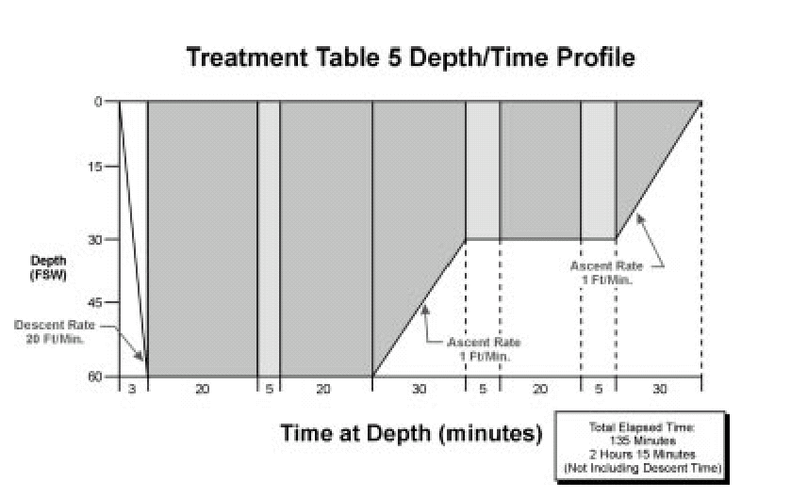

Hyperbaric Oxygen therapy
Hyperbaric Oxygen Therapy คือการรักษาโรคหรือภาวะต่างๆ ด้วยการนำผู้ป่วยเข้าสู่สภาพแวดล้อมที่มีความกดดันบรรยากาศมากกว่าปกติและให้ผู้ป่วยหายใจด้วยออกซิเจนความดันสูงเพื่อเพิ่มปริมาณออกซิเจนให้กับเนื้อเยื่อ
เลือดประกอบด้วยส่วนใหญ่ๆ 2 ส่วนคือ เม็ดเลือด และน้ำเลือด (plasma) โดยปกติหน้าที่นำออกซิเจนจะเป็นของเม็ดเลือดแดง ในเม็ดเลือดแดงที่ประกอบด้วย hemoglobin ซึ่งมีหน้าที่จับออกซิเจนและนำไปปล่อยให้กับเนื้อเยื่อ plasma จะไม่ได้มีส่วนเกี่ยวข้องกับการนำออกซิเจนแต่อย่างใด ถ้าเราเพิ่มความดันให้กับเลือด ตามกฏของ Henry เราจะพบว่าปริมาณของออกซิเจนที่ละลายเพิ่มขึ้นใน plasma เนื่องจากความดันที่เพิ่มขึ้นมีปริมาณเพียงพอที่จะทำให้เนื้อเยื่ออุดมไปด้วยออกซิเจน

ตารางที่ 15.1 แสดงปริมาณของออกซิเจนที่จับกับ Hemoglobin และที่ละลายใน Plasma

ชนิดของก๊าซที่หายใจ | ความลึก  1 ATA = 33 FSW. | ออกซิเจนใน Hb (มล.) | ออกซิเจนใน Plasma
อากาศ | 1 ATA | 19.8 | 0.3
ออกซิเจน 100% | 1 ATA  2 ATA  3 ATA | 20.4  20.5  20.4 | 1.9  4.44  6.45

ดังนั้นจะเห็นได้ว่าด้วยกรรมวิธี Hyperbaric Oxygen Therapy ทำให้เราสามารถใช้ plasma เป็นตัวนำ ออกซิเจน ไปยังเนื้อเยื่อได้อีกทางหนึ่ง
ตามข้อบ่งชี้ของ UHMS ( Undersea and Hyperbaric Medicine Society ) 1996 สรุปไว้ดังนี้ คือ Air or gas embolism, CO poisoning or smoke inhalation, Gas gangrene, Crush injury or traumatic ischemia, Selected problem wound, Decompression Sickness, Exceptional blood loss, Necrotizing soft tissue infection, Osteomyelitis, Radiation tissue damage, Skin grafts and flaps, Thermal burns และ Intracranial abscess วิธีการรักษาด้วย HBO ทำได้โดยใช้ Hyperbaric chamber รักษาโดยใช้ U.S. Navy Diving Manual Table 9 (รูปที่ 15.3)
รูปที่ 15.3 U.S. Navy Diving Manual Table 9
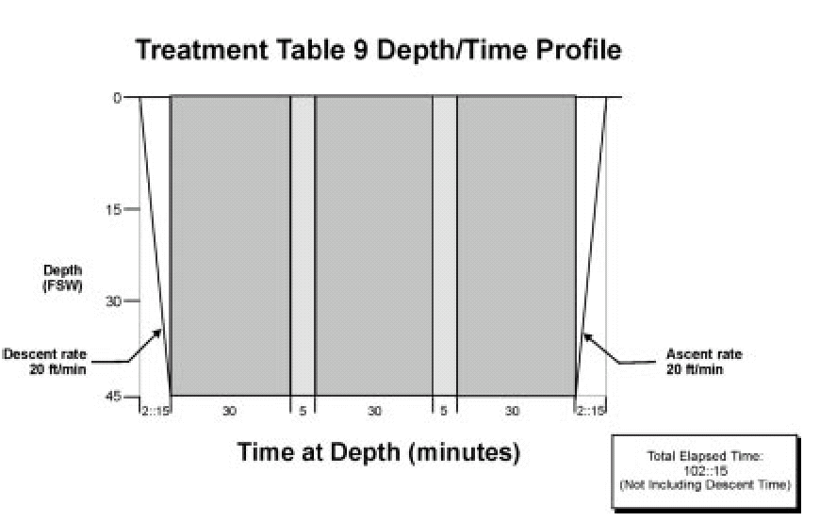

เอกสารอ้างอิง
- Naval Sea Systems Command. U.S. Navy Diving Manual Revision 4 Change A. Direction of Commander, Naval Sea Systems Command, 1999.
- Undersea and Hyperbaric Medicine Society. Available at www.uhms.org.
- Brubakk A, Neuman T, Bennett P, Elliott D, eds. Bennett and Elliotts' Physiology and Medicine of Diving, 5th ed. Saunders, 2002.
U.S. Navy Diving Manual. Available at http://www.coralspringsscuba.com/miscellaneous/ usn_manual.htm.

